HARTMANN GROUP
Česká republika

TISKOVÁ
ZPRÁVA

Veroval® duo control: Darujte k Vánocům zdravé srdce
Praha 28. listopadu 2018 – Infarkt myokardu a mozková mrtvice jsou nejčastějšími příčinami úmrtí v České republice už mnoho let. Ačkoliv se této problematice věnuje stále větší osvěta, nedaří se tento fakt změnit. Kde je tedy chyba? V nedostatečné prevenci. Právě ta totiž dokáže zvrátit až 80 % akutních kardiovaskulárních příhod. Pomocnou ruku nabízí produkty domácí diagnostiky. Novinkou je tlakoměr Veroval® duo control.
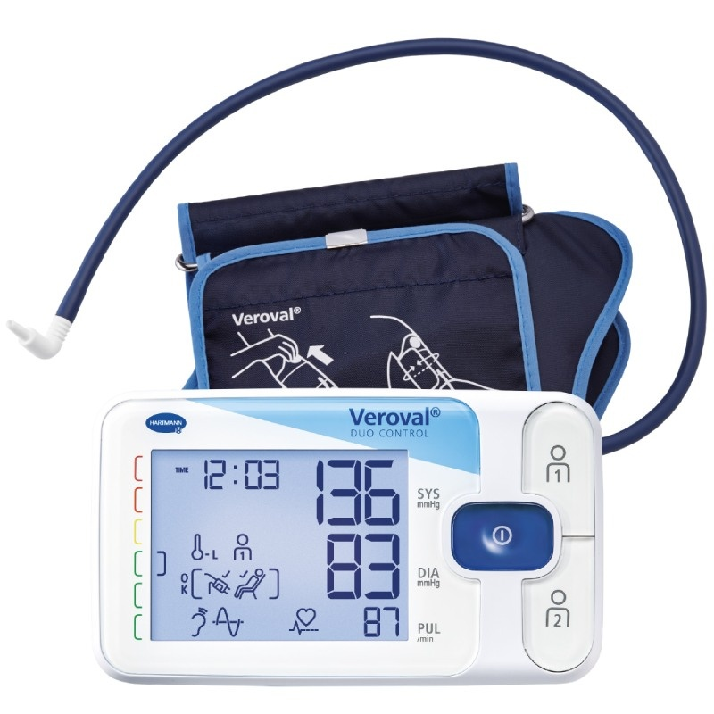
Tlakoměr Veroval® duo control je jediný na trhu, který měří stejně přesně jako rtuťový tlakoměr. Je tomu tak díky patentované technologii Duo Sensor, která kombinuje dvě metody měření – oscilometrickou
a auskultační. Oscilometrickou (digitální) metodu využívají prakticky všechny moderní tlakoměry. Veroval® ji však kombinuje i s druhou zmíněnou (poslechovou) metodou, která se používá u rtuťových tlakoměrů. Díky tomu tak Veroval® duo control dokáže spolehlivě naměřit tlak i osobám s nepravidelným srdečním rytmem. Výsledkem je měření přesné jako u lékaře. Je tak vhodný i pro klinickou praxi. Veroval® duo control ověřila Evropská společnost pro hypertenzi
a udělila mu pečeť kvality.

Pozitiva domácí diagnostiky hodnotí kladně i profesionální sportovci. „Vrcholový sport představuje pro tělo velkou zátěž, prevence je proto opravdu důležitá. Jednou ročně se svěřím do péče lékařů a nechám monitorovat svůj krevní tlak po dobu 24 hodin. Po zbytek času mi ale pomáhá tlakoměr Veroval® duo control, s nímž si pravidelně měřím tlak v pohodlí domova a mám tak jistotu, že jsem v dobré kondici na závody,“ říká Alexander Choupenitch, český šermíř a bronzový medailista z letošního mistrovství Evropy.

Pohodlné a šetrné měření
Přístroj je plně automatický s intuitivním ovládáním. Novinkou oproti jeho předchůdci je podsvícený displej, indikátor klidové polohy a správné teploty okolí – pro ještě přesnější výsledky měření. Tlakoměr se obsluhuje pouze jedním tlačítkem a zvukový signál je dostatečný i pro osoby s poruchou sluchu.
Veroval® duo control využívá jedinečnou technologii Comfort Air, která zajistí bezbolestné nafouknutí. Manžeta je speciálně vytvarovaná dle anatomie paže a je k dispozici ve třech různých velikostech. Má také speciální výsek pro loketní jamku proti přetáčení. Ovládání je intuitivní a displej čitelný.

Dárek pro vaše srdce
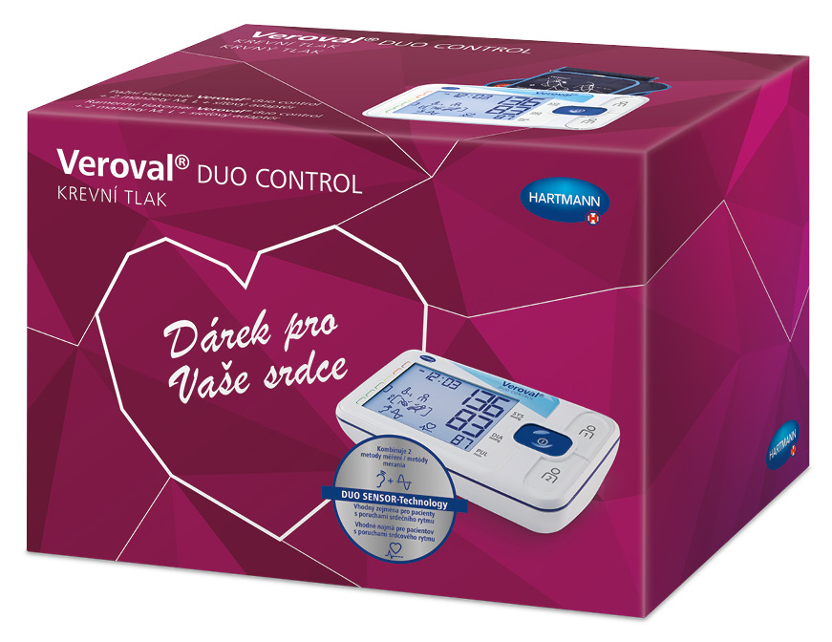
Nejúčinnější zbraní v boji proti vysokému krevnímu tlaku jsou tak kromě dodržování zásad zdravého životní stylu právě časté kontroly. Díky domácí diagnostice už není nutné neustále navštěvovat lékaře. Stačí pořídit si kvalitní tlakoměr, díky němuž budete mít své hodnoty pod kontrolou i doma. Veroval® nyní přináší ideální dárek pod stromeček – Veroval® duo control v dárkové krabici. Atraktivní balení nabízí navíc dvě manžety v různých velikostech (M a L) a také adaptér. Tlakoměr Veroval® duo control ve speciálním vánočním balení pořídíte v internetovém obchodě www.lekarnahartmann.cz za 2 499 Kč.

Společnost HARTMANN – RICO
Společnost HARTMANN – RICO a.s. patří mezi nejvýznamnější výrobce a distributory zdravotnických prostředků a hygienických výrobků v České republice. Vznikla v roce 1991 vstupem společnosti PAUL HARTMANN AG do tehdejšího podniku Rico Veverská Bítýška. Společnost je součástí mezinárodní skupiny HARTMANN se sídlem v Heidenheimu v Německu. Více než 20 let působí HARTMANN – RICO také na území Slovenska se sídlem v Bratislavě. HARTMANN – RICO zaměstnává celkově více než 1 650 zaměstnanců.

